TP N°1 : Introduction aux circuits logiques
Fiche réponse

Nom | SALMI | Prénom | Meriem

Exercice 1 : Prise en main

1.1 | Que se passe-t-il si vous faites un clic gauche sur ‘A’ ? | Si on fait un clic gauche sur A ce dernier s’allume.
1.2 | Donnez l’expression du circuit créé. | F(A,B)=AB’+A’B
1.3 | Dessinez le circuit implémentant l’expression précédente. | 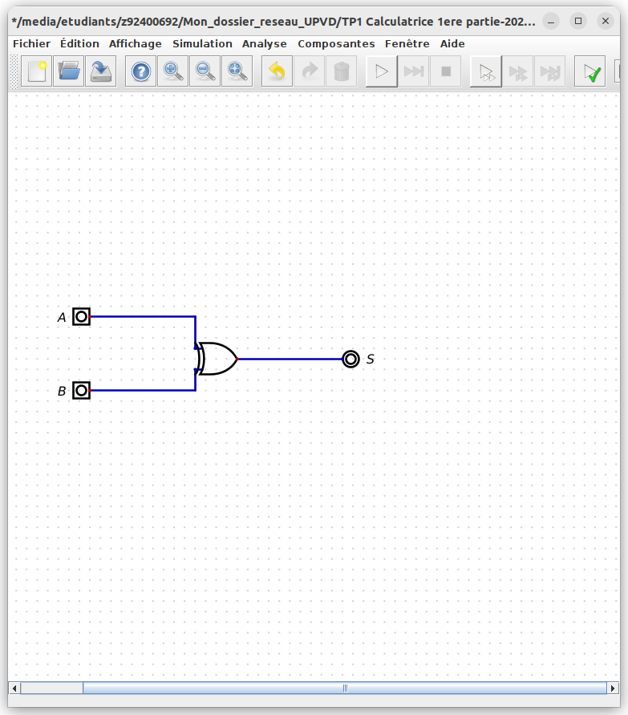
1.4 | Donnez la table de vérité du circuit implémenté. | 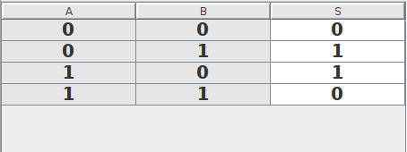
1.5 | Générez le tableau de Karnaugh du circuit implémenté. | 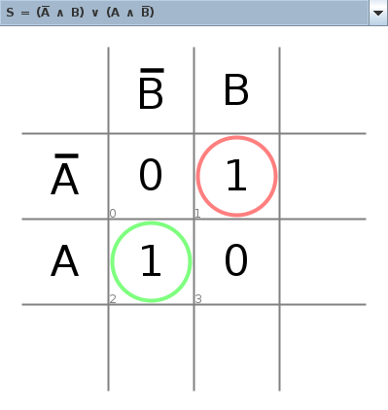
1.6 | Quelle fonction logique le circuit dessiné implémente-t-il ? | F(A,B)=AB’+A’B

Exercice 2 : Additionneur
2.1 | Quelle porte logique élémentaire permet d’implémenter le circuit ? | Les portes AND et XOR
2.2 | Dessinez le circuit permettant l’addition de deux nombres de 1-bit avec retenue sortante. | 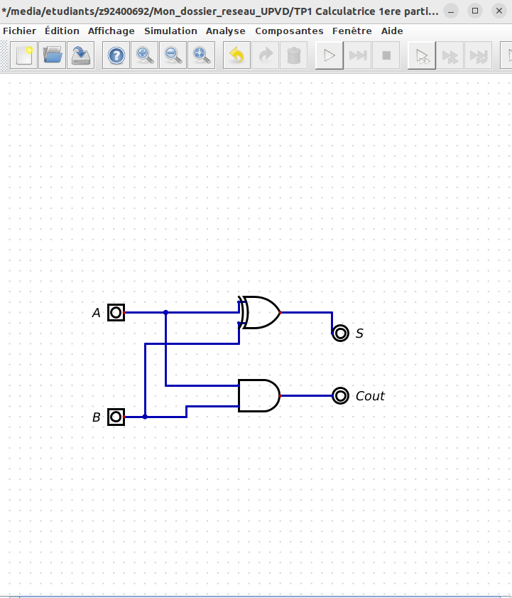
2.3 | À l’aide du « half-adder », dessinez le circuit du « full-adder ». | 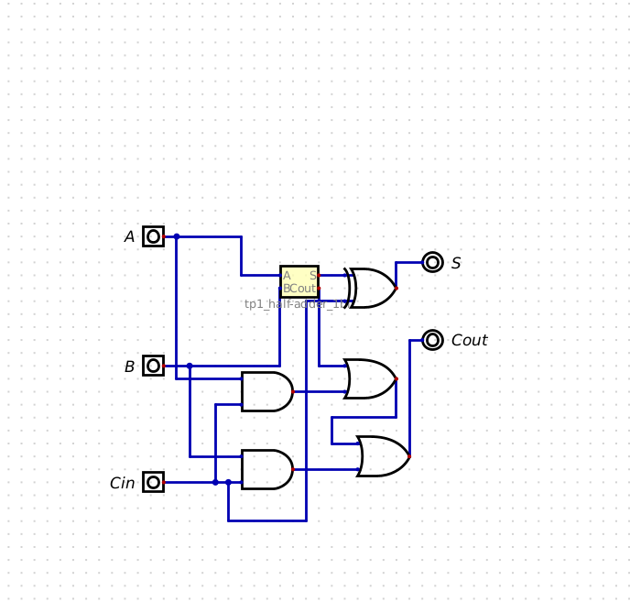
2.4 | Validez votre circuit (avec une capture d’écran). | 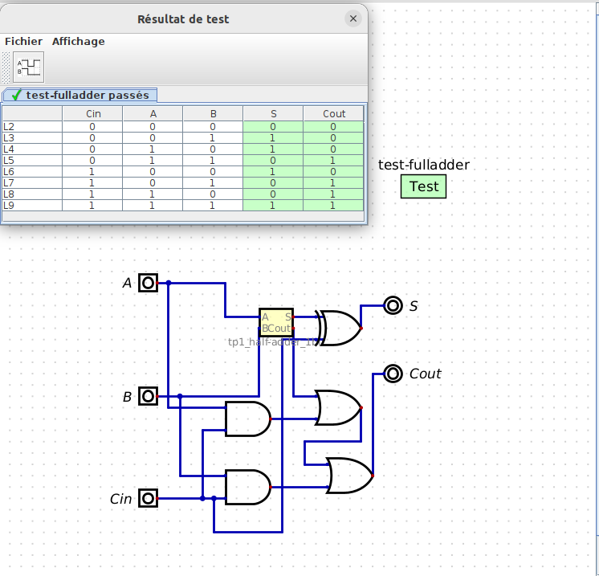
2.6 | Indiquez combien existe-t-il de combinaisons possibles pour l’addition de deux nombres entiers non-signés de 4-bits avec 1-bit de retenue. | Il existe 256 combinaisons possibles
2.7 | Validez votre circuit (avec une capture d’écran). | 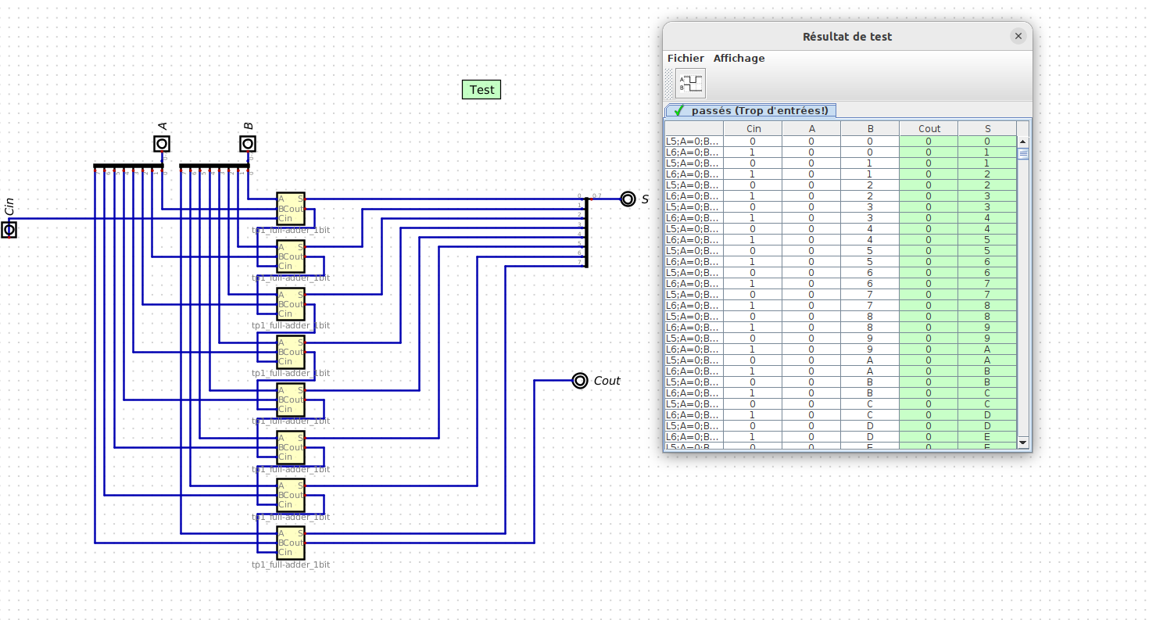
2.8 | Dessinez le chronogramme du test de l’additionneur 4-bits (avec une capture d’écran). | 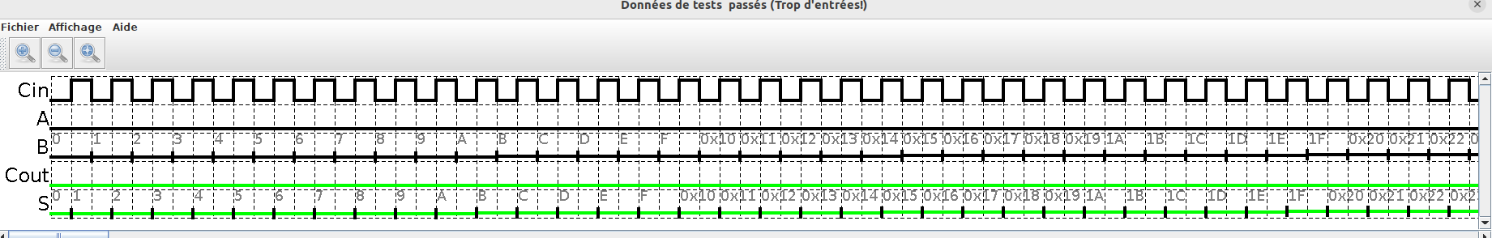

Exercice 3 : Complément à 2
3.1 | Rappelez les étapes de la conversion d’un entier en complément à 2. | Les étapes de la conversion :  inverser les bits 0 → 1 et 1→ 0 , puis rajouter un 1
3.2 | Dessinez le circuit du convertisseur nombre entier non-signé vers complément à 2. | 